3ª E 4ª SEMANAS – 2º CORTE
Nome: |  |  | Data: ___/___/2020
Unidade Escolar: |  |  | Ano: 8º
Componente Curricular: Geografia
Tema/ Conhecimento: Posição geopolítica do Brasil em relação à América e África no pós-guerra
Habilidades: (EF08GE08-B) Analisar as mudanças geopolíticas ocorridas na África e na América a partir do pós-guerra.
Geopolítica no Pós-Guerra
O período de Pós-Guerra inicia em 1945, após a Segunda Guerra Mundial e se estende até a Queda do Muro de Berlim, em 1991. Também chamado de Guerra Fria, termo cunhado em 1947 pelo assessor presidencial americano Bernard Baruch, esse período é marcado por disputas ideológicas entre Estados Unidos e União Soviética (URSS).
Essas disputas foram expressas na famosa ideia de “paz impossível, guerra improvável”, criada pelo sociólogo francês Raymond Aron. Com duas superpotências em disputa pelo poder, a Ordem Mundial organizou-se de modo bipolar ideológica, capitalismo (EUA) x socialismo (URSS).
Contexto
Com o fim da Segunda Guerra Mundial, o mundo havia assistido a uma das maiores destruições da história. Esperava-se, desse modo, que houvesse uma cooperação entre os países aliados (EUA, Inglaterra e URSS) em um período que, acreditava-se, seria de recuperação e paz.
No entanto, iniciou-se o período da Guerra Fria. E a competição entre as duas potências do lado vencedor, EUA e URSS, exigiu que tais potências se organizassem de acordo com suas apostas ideológicas: Capitalista (EUA) e Socialista (URSS).
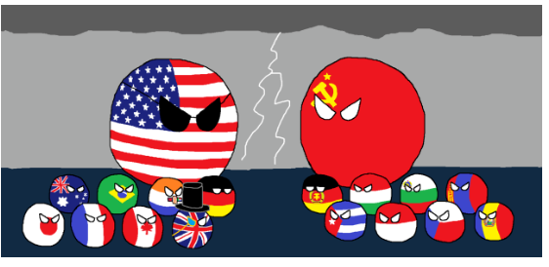
Militarismo na América Latina
Durante os anos 1960 e 1970, golpes militares iniciaram ciclos de ditaduras na América Latina, que provocaram transformações políticas, sociais e econômicas em países como Brasil e Argentina.
Era o auge da Guerra Fria. Na América do Sul, a Revolução Cubana, de 1959, inspirou guerrilhas, partidos comunistas e movimentos populares. Eles propunham romper uma tradição de desigualdades sociais e domínio imperialista na região, alinhando-se, dessa forma, ao bloco comunista.
Para evitar o avanço do comunismo no Cone Sul, o governo dos Estados Unidos forneceu suporte técnico e financeiro a militares para destituir governos, eleitos democraticamente, que não se conformavam à agenda política de Washington.
Nos anos 1980, o fracasso econômico, a restrição de liberdades individuais, crimes de violação dos Direitos Humanos e assassinatos políticos levaram ao colapso dos regimes militares, em processos graduais de redemocratização.
Descolonização da África
O continente africano foi colônia de potências europeias até a segunda metade do século XX. Sua independência se deu pela ocorrência da Segunda Guerra Mundial, que aconteceu na Europa entre 1939 e 1945. Um acontecimento que envolveu muitos países, dentre eles nações europeias que detinham territórios de exploração no continente africano.
Após o conflito, a Europa ficou bastante debilitada no âmbito político e econômico. O enfraquecimento das nações fez ressurgir movimentos de luta pela independência em todas as colônias africanas. No decorrer da década de 1960, os protestos se multiplicaram e muitos países europeus concederam pacificamente independência às colônias. Porém, a independência de alguns territórios se efetivou depois de prolongados confrontos entre nativos e colonizadores.
As antigas colônias se transformaram em países autônomos, no entanto, a partilha do território foi realizada pelas nações europeias, que não consideraram as divergências étnicas existentes antes da colonização. Desse modo, os territórios estipulados pelos colonizadores separaram povos de mesma característica histórico-cultural e agruparam etnias rivais.
Tal iniciativa produziu instabilidade política, que resultou em diversos conflitos entre grupo étnicos rivais. Diante dessa situação, as minorias continuaram sendo reprimidas por grupos majoritários, assim como acontecia no período colonial.
O continente está atualmente fragmentado em 53 países independentes. A incidência de conflitos tribais e o neocolonialismo dificultam a instabilidade política e econômica da região
Textos disponíveis em: https://educacao.uol.com.br/disciplinas/historia/militarismo-na-america-latina-a-ditadura-militar-na-argentina.htm https://querobolsa.com.br/enem/geografia/geopolitica-no-pos-guerra https://brasilescola.uol.com.br/geografia/descolonizacao-africa.htm.
Acesso em 09 de maio de 2020
ATIVIDADES
01. Por que, sob o contexto da Guerra Fria, especialistas descreviam o cenário de então como “mundo bipolar”?

02. Pesquise e responda: quais são as principais diferenças de pontos de vista entre a visão capitalista e socialista da economia?

03. Entre os EUA e a URSS, por que a paz era impossível, e a guerra improvável?

04. Ao se observar os eventos na América Latina durante a Guerra Fria, qual seria a principal incompatibilidade entre o discurso norte-americano e as ações executadas por eles?

05. Pesquise e explique os principais pontos do cenário econômico do Brasil no período da ditadura.

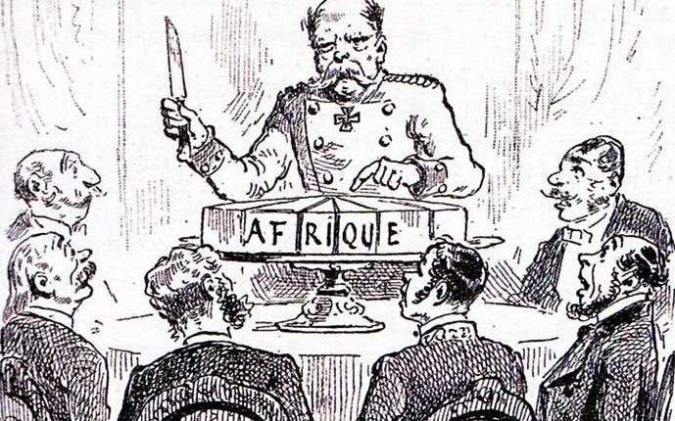
06. Observe a imagem a seguir responda.
a) Qual fato histórico busca ser representado na charge?
b) Sobre o ponto de vista da organização de um território, os conflitos de grupos rivais na África seriam responsabilidade dos países europeus? Por quê?
c) Pesquise e explique os principais conflitos que ocorreram sob esse contexto.
Disponível em: https://escolaeducacao.com.br/partilha-da-africa/
Acesso em: 07 de maio de 2020

Respostas

01. Em função da oposição entre socialismo e capitalismo, visto como dois polos em oposição (como positivo e negativo, não respectivamente) o mundo divido entre estas ideologias era visto como o “mundo bipolar”.

02. De grosso modo, a perspectiva capitalista defende que a sociedade deve se guiar a partir da defesa da propriedade privada (que são os meios de produção: terras produtivas, indústrias etc.) e que as riquezas sejam distribuídas de acordo com a iniciativa daqueles que arriscam e investem na produção de mercadorias, ou seja, aquilo que será vendido no mercado. Já o socialismo (científico) reconhece que a desigualdade social se apoia na posse da propriedade privada pelos exploradores que força os explorados a não terem outra escolha que não seja ser um subalterno, obrigado a vender sua força de trabalho. Defendendo assim que a propriedade não seja mais privada, e sim pública, de modo que as riquezas sejam melhor distribuídas na a sociedade.

03. Porque a paz entre eles significava um risco em que suas ideologias, assim como suas práticas políticas e econômicas, pudessem ser vencidas com a expansão da influência do outro. Era improvável porque estavam saindo de uma guerra mundial que deixou o mundo devastado, detinham agora tecnologia para devastarem continentes (guerra nuclear) e assim um conflito direto entre ambas arrasaria o planeta e a sociedade como conhecemos.

04. Com o discurso de liberdade de pensar e agir (voltado principalmente a economia) incentivaram e auxiliaram a retirada forçada de governos eleitos democraticamente na América Latina para a ascensão de governos militares patrocinados por eles (EUA).

05. De maneira geral, houve em seu início um grande incentivo - por parte do governo - a abertura de novas indústrias e empresas. A recorrência de empréstimos ao FMI e investimentos nas indústrias de base. A economia cresce. Ocorre o êxodo rural que sobrecarrega as cidades brasileiras em três décadas e a centralização fundiária (propriedade rural). Com supressão dos sindicatos, os salários diminuem. Com a crises do petróleo, o poder de compra do brasileiro cai progressivamente. Sob esse contexto, os juros da dívida sobem de modo que os investimentos internos caem. Os serviços públicos pioram enquanto as riquezas se acumulam cada vez mais nas classes sociais mais abastadas. Ao término, os militares entregam a democracia enfraquecida e endividada. Fonte: https://www.bbc.com/portuguese/brasil-45960213

06.
a) A partilha arbitrária do continente africano por impérios europeus.

b) Sim. Ao se colocar nos mesmos territórios de grupos rivais, se busca uma divergência e instabilidade político-administrativa de modo que os impérios consigam se posicionar com privilégios de negociação diante de economias devastadas.

c) São vários os conflitos no continente africano; o que é pior, muitos deles estão longe de um processo de pacificação. A maioria é motivada por diferenças étnicas, é o que acontece em Ruanda, Mali, Senegal, Burundi, Libéria, Congo e Somália, por exemplo. Outros por disputas territoriais como Serra Leoa, Somália e Etiópia; questões religiosas também geram conflitos, é o que acontece na Argélia e no Sudão. Além de tantas políticas ditatoriais instaladas, a que teve maior repercussão foi o apartheid na África do Sul – política de segregação racial que foi oficializada em 1948, com a chegada ao poder do Novo Partido Nacional (NNP). O apartheid não permitia o acesso dos negros às urnas, além de não poderem adquirir terras na maior parte do país, obrigando os negros a viverem em zonas residenciais segregadas, uma espécie de confinamento geográfico.
Fonte: https://brasilescola.uol.com.br/geografia/conflitos-na-africa.htm

